证券代码：000605 证券简称：渤海股份 公告编号：2019-025

渤海水业股份有限公司
关于全资子公司拟对其参股子公司提供担保的公告
本公司及董事会全体成员保证信息披露内容的真实、准确和完整，没有虚假记载、误导性陈述或重大遗漏。

一、担保情况概述
天津市南港工业区水务有限公司（以下简称“南港水务”）为渤海水业股份有限公司（以下简称“公司”、“本公司”）全资子公司天津市滨海水业集团有限公司（以下简称“滨海水业”）的参股公司，滨海水业持有南港水务49%的股份，南港水务的另一方股东为天津市南港工业区能源有限公司（以下简称“南港能源”），占股51%。南港水务由于业务发展需要，拟向银行等金融机构申请综合授信业务或与具有相应资质的金融公司合作进行融资业务，总融资规模不超过5840万元人民币，用于项目建设。滨海水业和南港能源拟为上述融资行为按出资比例提供连带责任保证，滨海水业提供全部融资额5840万元的49%即2861.6万元的担保，且南港水务向滨海水业提供反担保。
公司于2019年6月24日召开的第六届董事会第十六次会议审议通过了《关于全资子公司拟对其参股子公司提供担保的议案》，议案表决结果为：9票同意，0票反对，0票弃权。
根据《深圳证券交易所股票上市规则》等相关规范性文件和《公司章程》的规定，本次担保事项尚需提交股东大会审议。

二、被担保人基本情况
1、被担保人名称：天津市南港工业区水务有限公司
2、成立日期：2010年12月7日
3、注册地点：天津开发区南港工业区创业路南港前线指挥部216、217室
4、法定代表人：杜成文
5、注册资本：15660.00万元人民币
6、经营范围：工业企业用水、生活饮水供应及相关水务服务；供水设施施工、管理、维修和保养；水管件批发兼零售；水务项目投资、设计、建设、管理、经营、技术咨询及配套服务；泵站的经营、管理、维修和保养；房屋租赁及维修；物业管理；代收电费及相关服务。
7、与本公司的关系：南港水务为公司的全资子公司滨海水业的参股子公司，滨海水业持有其49%的股份。
8、南港水务与本公司股权关系图：
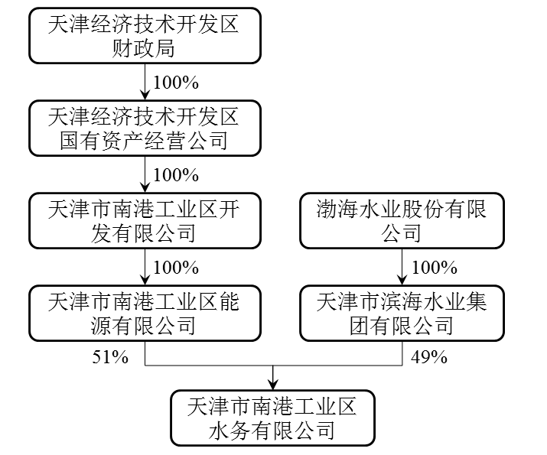
9、主要财务指标
单位：元
 | 截至2019年3月31日/2019年1-3月（未经审计） | 截至2018年12月31日/2018年度（经审计）
资产总额 | 144,232,200.92 | 168,782,331.33
负债总额 | 51,717,368.79 | 73,692,626.89
其中：银行贷款总额 | - | -
流动负债总额 | 51,717,368.79 | 73,692,626.89
或有事项涉及的总额 | - | -
所有者权益合计 | 92,514,832.13 | 95,089,704.44
营业收入 | 2,808,617.56 | 14,247,425.05
利润总额 | -2,574,872.31 | -10,624,869.21
净利润 | -2,574,872.31 | -10,624,869.21
南港水务未进行过信用评级。

三、担保协议的主要内容
本次担保尚未签订担保协议。

四、董事会意见
1、南港水务由于业务发展需要，拟向银行等金融机构申请综合授信业务或与具有相应资质的金融公司合作进行融资业务。在对南港的市场潜力和运营能力进行了全面的了解后，认为其具备长远的发展潜力以及偿还债务能力。
2、南港水务为公司的全资子公司滨海水业的参股公司，滨海水业持有南港水务49%的股份，本次担保事项中，滨海水业和南港能源按出资比例提供连带责任保证，担保公平、对等。
3、本次担保由南港水务提供反担保。

五、独立董事意见
公司的独立董事对本次担保事项发表了如下意见：
本次担保事项的审议程序、公司董事会的召开程序、表决程序均符合相关法律法规和《公司章程》的相关规定，担保行为公平对等，不存在损害公司及股东尤其是中小股东利益的情形。因此我们同意本议案，并同意将《关于全资子公司拟对其参股子公司提供担保的议案》提交股东大会审议。

六、累计对外担保数量及逾期担保的数量
截至本公告披露之日，公司及控股子公司对外担保余额为134,331.42万元，占公司最近一期经审计公司净资产的64.44%；公司及控股子公司对合并报表外的单位担保总额为1,447.49万元，占公司最近一期经审计净资产的0.69%。不涉及逾期担保、诉讼担保及因担保被判决败诉而应承担的损失金额等。

七、备查文件
1、第六届董事会第十六次会议决议；
2、独立董事关于公司第六届董事会第十六次会议相关事项的独立意见。

特此公告。

渤海水业股份有限公司董事会
2019年6月24日

